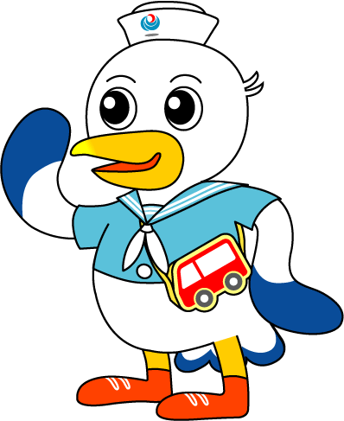
NEWS RELEASE 国土交通省 神戸運輸監理部
令和５年８月２８日資料配布
海事振興部 船舶産業課
こうべぇ
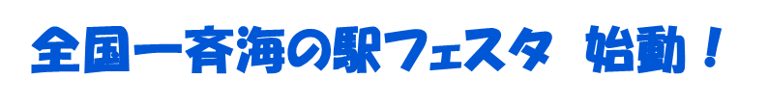
１４：００発表 近畿運輸局同時発表
～関西では５駅１３イベント開催～
令和5年8月現在全国に177駅存在する海の駅のうち【２５】駅で【４４】回開催される各イベントを「海の駅フェスタ」として相互に関連付けることで、これまで単独開催されていた各イベントの認知度向上を図るとともに、「海の駅」そのものを広く知っていただく機会とする、今年から始まる企画です！

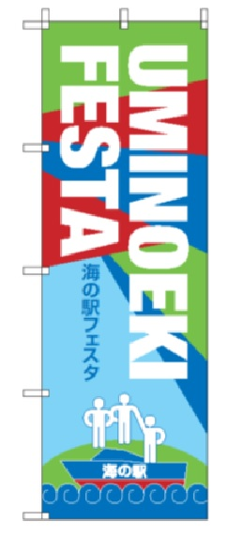

海の駅フェスタ 開催期間 令和5年9月1日～令和5年10月31日
開催場所 全国の海の駅 （２５駅 ４４回）
※イベントごとで開催時期が異なります。
関西地域で開催される５駅１３イベントについて紹介します。
なお全国のイベントにつきましては、別紙リストを参照願います。
≪海の駅ネットワーク事業概要のお問い合わせ≫ 電話：０４５－２２８－３０６２ E-MAIL：uminoeki@kaiyo-reja.gr.jp
のぼりが目印！
https: //www.umi-eki.jp/

「海の駅」 とは 「誰もが、気軽に、安心して立ち寄り、利用できる場所」です
『海の駅』には
・ビジターが利用できる船舶係留施設があります
・ビジターが利用できるトイレがあります
・ビジターに対する情報提供等があります

一般観光のお客様も大歓迎です!

「海の駅」は、瀬戸内海の豊かな自然環境と歴史や文化という貴重な地域の観光資源を多くの皆さんに発信することにより、瀬戸内海の島々への観光客を誘致し、賑わいをもたせて地域経済の活性化と産業振興を図り、人々に安らぎと癒しを与えることを目的に、平成１２年３月に広島県豊町に設置された「ゆたかの海の駅」が発祥です。
その後、更なる「海の駅」の活性化、利用者の利便性向上等を図るため、地方自治体、民間事業者と国が連携した海の駅ネットワークが設立され、北海道から沖縄まで全国で「海の駅」が登録されています。

関西地区で開催されるイベント 海の駅フェスタ 開催期間 令和5年9月1日～令和5年10月31日

場所：しんにしのみや海の駅
○イベント： 関西ミドルボート選手権
開催日： 令和5年9月9日～10日

○イベント： DRAGONインターポート
開催日： 令和5年9月15日～18日

○イベント： 西宮まつり渡船御
開催日： 令和5年9月23日

○イベント： 開港記念ヨットレース
開催日： 令和5年10月8日

○イベント：関西フローティングボートショー
開催日： 令和5年10月13日～15日

場所：おおさかほっこう海の駅
イベント： #その瞬間に会いに行く produced by #mint撮影会
開催日： 令和5年9月2日～3日

イベント： Shonan Breeze,Hawaiian Sunset
開催日： 令和5年9月16日～17日、10月14日～15日

イベント： オリンピアン宮川惠子とヨットに乗ろう
開催日： 令和5年9月23日
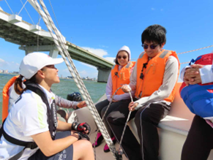

場所：いずみさの関空マリーナ海の駅
イベント： １DAY釣り大会
開催日： 令和5年10月29日

場所：たじり海の駅
イベント： 青木ヨットスクール合同クルージング
開催日： 令和5年10月21日～22日

場所：わかやまマリーナシティ海の駅
○イベント： 黒潮市場「夏・海辺のバーベキュー祭り」
開催日： 令和5年7月8日～9月10日

○イベント： スターライトイリュージョン２０２３ ～SUMMER～
開催日： 令和5年9月17日、23日

○イベント： 王様戦隊キングオージャー
VS爆竜戦隊アバレンジャースペシャルバトルステージ
開催日： 令和5年9月17日、23日、10月8日

配布先 |  | 問い合わせ先
神戸海運記者クラブ |  | 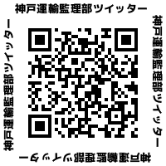  神戸運輸監理部 海事振興部 船舶産業課  担当：山地、垣  電話：０７８－３２１－３１４８（直通）  Fax ：０７８－３９２－０９１２
C to Seaプロジェクト
海や船が「楽しく身近な存在」になるための取組み。
ポータルサイト「海ココ」→

